HISTOLOGIA HUMANA

SEMINARI. HISTOLOGIA DE LA PELL I ELS ANNEXES CUTANIS

La pell és l’òrgan més gran del cos i el que està en contacte amb l’exterior. La seva presència és vital per a l’ésser humà. No només fa funcions de barrera (molt eficients, per cert), sinó que intervé en alguns processos metabòlics també. La seva gran superfície (uns 2m2), són essencials per a mantenir l’homeòstasi corporal (fonamentalment la temperatura). Alhora és una gran superfície d’intercanvi amb el medi extern i per tant és un lloc predilecte per a la localització de, per exemple, sensors (especialitzacions sensorials) del Sistema Nerviós Perifèric.

1. Estructura general de la pell

Com ja sabeu la seva estructura està dividida en tres parts principals. Quines són?

Epidermis: part més superficial de la pell. Epiteli queratinitzat, poliestratificat i escamós. Té múltiples capes, les cèl·lules tenen una morfologia plana i és queratinitzat: citoplasma ple de queratina
Dermis: gruixuda, formada per teixit connectiu dens o lax. En tinció d’hematoxilinia-eosina, és eosinòfil (rosa) (basòfil és blau lilós). Hi ha altres estructures organitzats en un complex plexevascular. Annexes cutanis que poden ser glandulars o no glandulars (com els fol·licles pilosos)
Hipodèrmis: més profund. Capa gruixuda (de vegades més que la dermis). Teixit connectiu lax i teixit adipós. Aspecte blanc.

Pell prima cobreix totes les parts del cos excepte palmes
En les fotos, lo lila fosc és epidermis. Hi ha plegaments a la cara més internes, anomenades projeccions epidèrmiques.
La dermis és la següent, i acaba quan es veuen els adipòcits (teixit blanc)
A partir d’allà, és la hipodermis.

Obre les laminetes corresponents a pell de l’aixella (197), la palma (191) i la planta (192):

1. Identifica les tres parts principals a cadascuna d’elles i fes un esquema. Indica quines diferències presenten.

A) EPIDERMIS

Endinsem-nos ara en L’EPIDERMIS. L’epidermis és un epiteli escamós estratificat queratinitzat que recobreix la dermis. Dins d’aquesta hi identifiquem com a component principal els QUERATINÒCITS, que estan disposats formant diferents estrats.

- Obre la lamineta corresponent a pell de l’aixella (197) i identifica els diferents estrats de l’epidermis.

Epiteli poliestratificat escamós queratinitzat.
Té diferents capes de cèl·lules epitelials.
Queratinòcits - cèl·lules amb queratina en 4-5 estrats segons si son pell prima o gruixuda.
Estrat basal: més profund. Una sola capa de queratinòcits sobre la làmina basal. Cùbiques, citoplasma eosinòfil, activitat regeneradora (per la nit) (queratinòcits de l’estrat basal) - primera capa de cèl·Lules
Estrat espinòs: diferents capes de cèl·lules: cèl·lules amb ‘espines’: tonofilaments de queratina organitzats de forma concreta: irradien des de la regió perinuclear cap a la perifèria cel·lular (un sol i els seus rajos). Quan toquen membrana citoplasm. surten a partir de desmosomes. Per tant sembla que tingui espines però no es veuen en optica. - part lila sencera: les cèl·lules blanques son les de Langerhans.
Estrat granulós: una o varies capes de cèl·lules. Citoplasma ple de grànuls de queratohialina basòfils (blau lilós) - linia petita entre la cosa lila i la cosa que es despren
Estrat lúcid: pell gruixuda amb cèl·lules mortes sense nucli o orgànuls eosinòfils (rosa)
Estat corni: capes de queratinòcits morts, que es desprenen per descamació - allo que es despren

Altres tipus de cèl·lules:
Melanòcits: cèl·lules rodones que es troben entre els queratinòcits de l’estrat basal. Tenen prolongacions apicals llargues que passen entre els queratinòcits de l’estrat espinós.
Al RER produeix tirosinasa que s’empaqueta en melanosomes a l’AG. La tirosinasa es transforma en melanina. Els melanosomes arriben als queratinòcits de l’estrat espinós per secreció citocrina (de citoplasma a citoplasma directament) . Els melanosome es col·loquen a l’espai supra-nuclear dels queratinòcits (com un paraigua), on actuen com a barrera contra els rajos UV.
Citoplasma marró

Cèl·lules de Langerhans: estrat espinós, citoplasma blanc perquè tenen grànuls de birbeck
Cèl·lules de Merkel: estrat basal, però no es pot diferenciar dels queratinòcits amb activitat regeneradora. Mecanoreceptors.

Pell gruixuda.
Estat basal: una capa de cèl·lules obviament. Tenen el nucli lleugerament més fosc perquè es reprodueixen per mitosi per regenerar les altres capes.
Granulós: té més capes i es pot veure més fàcilment. És la capa basòfila (blava)
Lúcid, justament sobre el granulós.
Altres cèl·lules: de Langerhans, tot i que son menys abundants. (a l’estrat espinós). Melanòcits molt poc abundants.

- Obre les laminetes corresponents a pell de la palma (191) i la planta (192) i identifica els diferents estrats de l’epidermis.

- Quines diferencies hi ha entre l’epidermis de la pell de l’aixella i l’epidermis de la pell de la palma i la planta?

- A l’epidermis hi ha diferents tipus cel·lulars. Quina és la seva funció?

- Obre la lamineta corresponent a pell de l’aixella (197), identifica l’epidermis i busca melanòcits i cèl·lules de langerhans.

B) DERMIS

Sota l’epidermis hi ha la UNIÓ DERMO-EPIDÈRMICA, seguida de la DERMIS. La dermis és un entramat de fibres de col·lagen i elàstiques que es divideix fonamentalment en dues parts. Quines són?

Dermis. Format per teixit connectiu.
Plegaments. Projeccions epidèrmiques. Penetra en la dermis. La dermis també té plegaments: papil·les dèrmiques. La combinació de projeccions i papiles resulta en una intersecció que té un perfil en ziga-zaga

Dues capes:
Papilar: més superficial. Més prima. Papil·les dèrmiques. Teixit connectiu lax. Moltes cèl·lules (fibroblasts, macròfags i cèl·lules plasmàtiques). Molts vasos sanguinis que aporten nutrients i oxigens a l’epidermis perquè és avascular. no te coses blanques
Reticular: més profunda. Més gruixuda. Teixit connectiu dens. Cèl·lules menys abundants, trobem annexes cutanis (glàndules o fol·licles pilosos). te coses blanques

Molts vasos sanguinis organitzats en un plex vascular complex.
S’organitza en dues branques:
Plexe vascular profund (D a l’esquema). Venes i artèries horitzontals entre la hipodèrmis i la dermis reticular.
A partir d’aquest es formen vasos sanguinis rectes amb trajectòria vertical, que formen un segon plexe vascular.
Plexe vascular superficial entre la dermis papilar i la reticular
Surgeixen una sèrie de capilars sanguinis que irrigues papil·les dèrmiques.

Annexes cutanis: glandules sudorípares. Tub cargolat sobre ell mateix.
Ecrines: 0,4mm de diàmetre i es troben a la pell de totes les superfícies corporals (prima i gruixuda). El seu conducte desemboca a la superfície epidèrmica. Produeixen i secreten la suor. Es transporta pel conducte excretor fins a l’epidermis
Apocrines: localitzacions molt concretes: axila, migrons, perianal. El seu conducte desemboca als fol·licles pilosos. Produeixen feromones. El mecanisme de secreció que utilitzen és la secreció apocrina.

Diferències entre tot això loco.

Parts.
- Unitat secretora o adenòmer. (és la bola). Es produeixen les secrecions.
A les ecrines, té un epiteli cubic baix amb tres capes de cèl·lules:
- Cèl·lules fosques: capa luminal, en contacte amb la llum. Forma de con invertit, secreten moc (citoplasma blanc) (cara apical contacta amb la llum)
- Cèl·lules clares: sense contacte amb la llum i secreten elements aquosos (citoplasma eosinòfil, perquè secreten líquids rosa) (només toquen llum per la punteta)
- Cèl·lules mioepitelials: capa basal, es contrauen per induir la secreció cap a la llum del conducte. Citoplasma ple de filaments d’actina que si es contrauen fa que altres cèl·lules alliberin contingut del citoplasma d’un conducte (son les que fan un epiteli lol)

Apocrines: dues capes: capa luminal de cèl·lules fosques que no tenen el citoplasma blanc perquè no secreten elements mucosos (eosinòfil) i capa basal de cèl·lules mioepitelials.
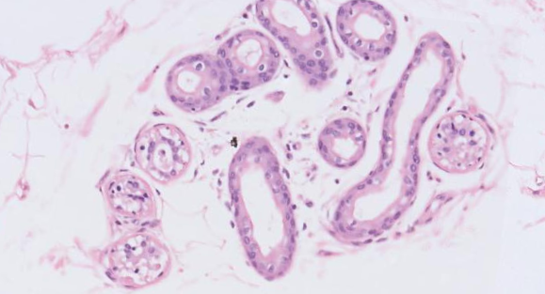

- Conducte excretor on s’excreten les secrecions lol de cèl·lules epitelials cúbiques.

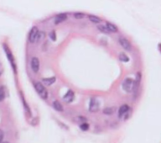

citoplasma blanc: cèl·lules fosques
les altres: cèl·lules clares
la cosa de l’esquerra: cèl·lules mioepitelials

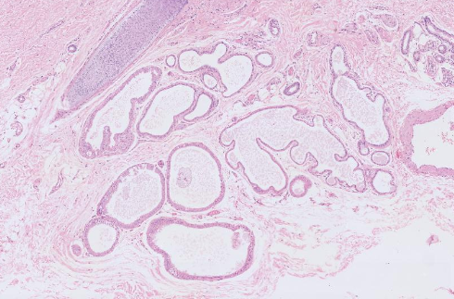

Glàndula sudorípara apocrina de la leche
Capa luminal de cèl·lules fosques eosinòfiles + capa basal de cèl·lules mioepitelials de sempre loco, unides a la superfície externa del tub.

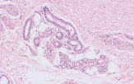

Aquest es ecrina en comparació lLMAO LMAO AOAWdpoaJWDoiajsoijaoidfjoijdfoijsdfjoisjfd

Obre les laminetes corresponents a pell de l’aixella (197), la palma (191) i la planta (192):
- Identifica la dermis i localitza on estan les dues parts.

2. Identifica els dos plexes vasculars. On es troba el plexe vascular superficial? On es troba el plexe vascular profund?
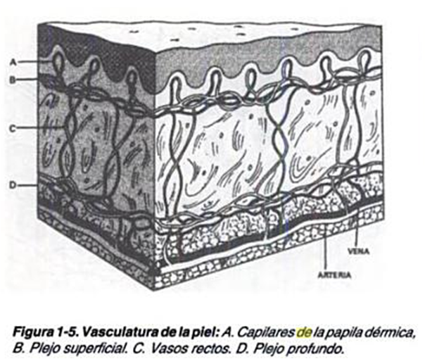

2. Annexes cutanis
Passem a analitzar els ANNEXES CUTANIS. A la pell hi trobem les glàndules sudorípares ecrines, les glàndules sudorípares apocrines, les glàndules sebàcies i els fol·licles pilosos.

- GLÀNDULES SUDORÍPARES

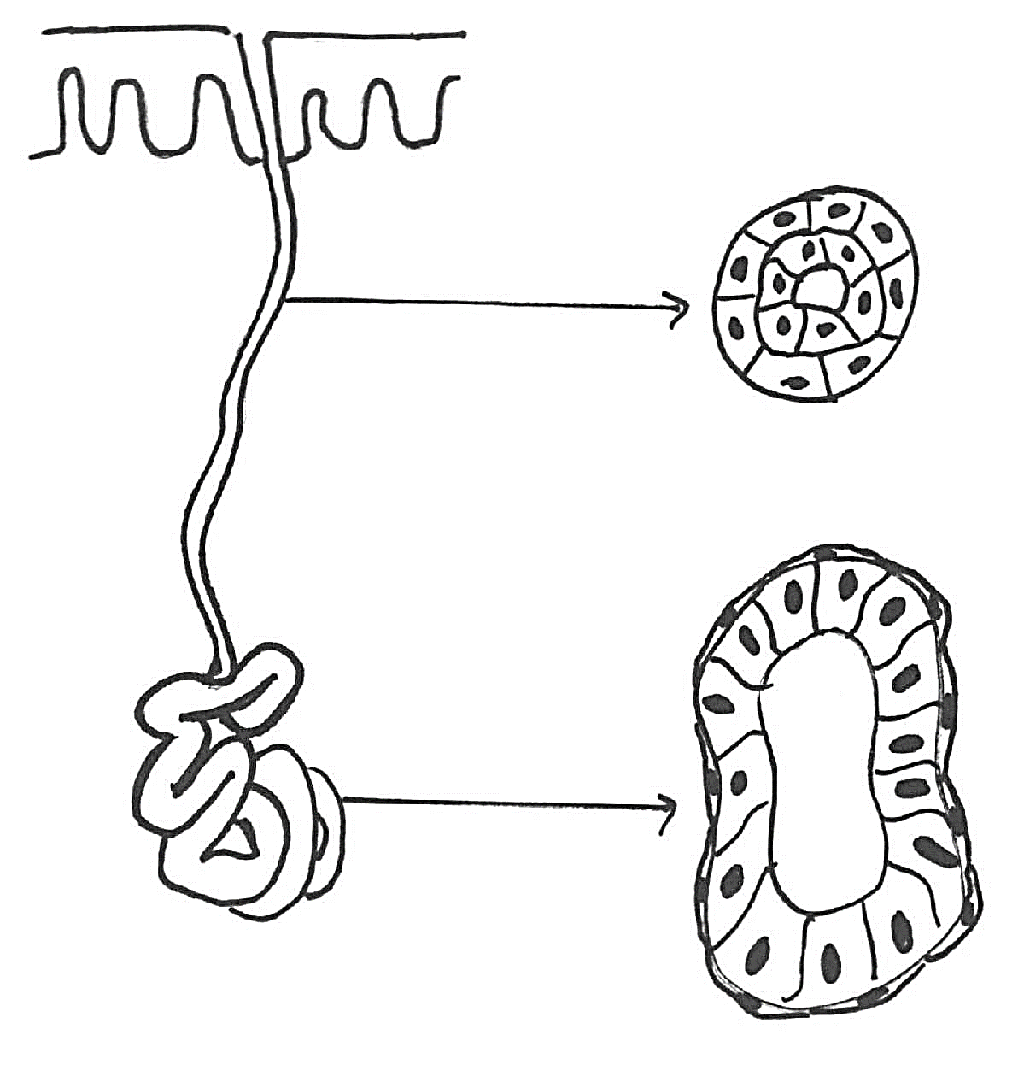
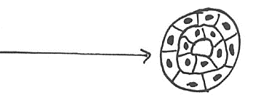
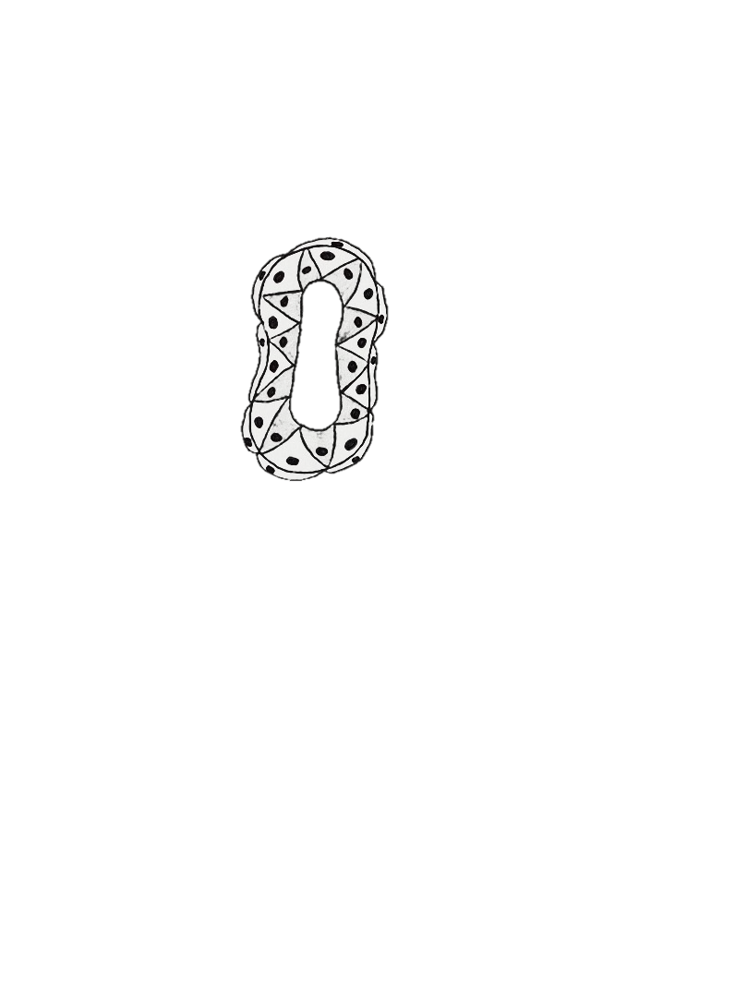
Mira el següent dibuix, que correspon a una glàndula. Aquesta és un exemple que tant podria ser per una glàndula sudorípara ecrina com apocrina. Identifica les dues parts que la composen.

Obre les laminetes corresponents a pell de la palma (191) i la planta (192).
- Identifica glàndules sudorípares, tipus i parts que la composen.

Obre la lamineta corresponent a pell de l’aixella (197).
- Identifica glàndules sudorípares, tipus i parts que la composen.

- Quines diferencies hi ha entre les glàndules sudorípares que trobem a la pell de l’ aixella i les que trobem a la pell de la palma i la planta?

- GLÀNDULES SEBÀCIES

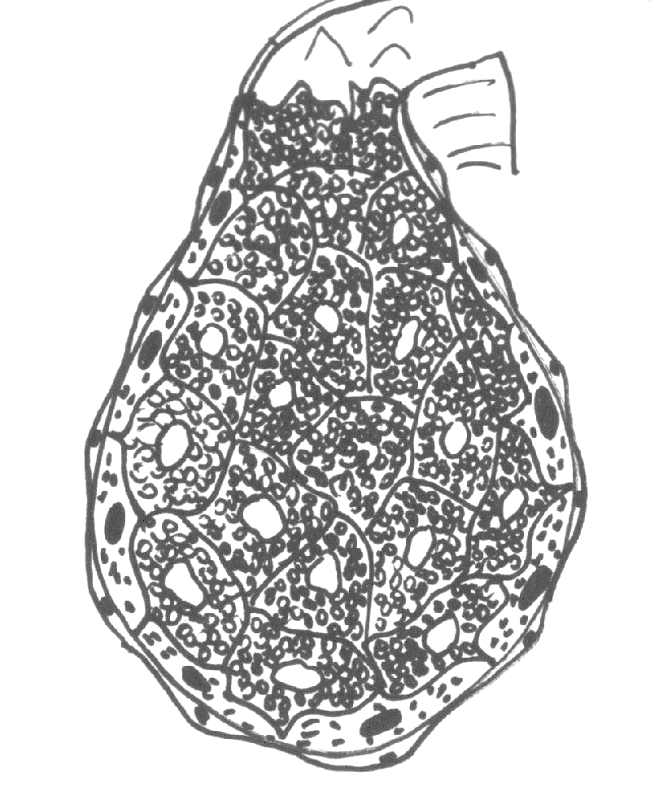
Un altre annex son les glàndules sebàcies. Aquestes com ja sabeu aboquen les seves secrecions als fol·licles pilosos. Mira la imatge que et mostrem a continuació. Identifica sobre el dibuix els tipus cel·lulars que la formen.

- Obre la lamineta corresponent a la pell del cuir cabellut superficial (196A). Identifica les glàndules sebàcies.

- FOL·LICLES PILOSOS

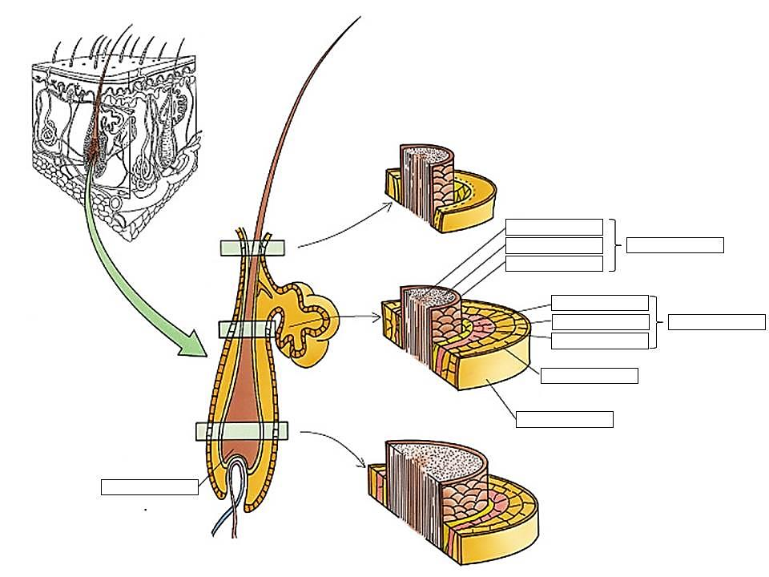
Ara, passem a estudiar el fol·licle pilós. Identifica les diferents parts que el composen:

Obre les laminetes corresponents a pell de l’aixella (197), la palma (191) i la planta (192):
- Identifica fol·licles pilosos.

- Quines diferencies hi ha entre la pell de l’aixella i la pell de la palma i la planta en quant a la presencia de fol·licles pilosos?

- Obre la lamineta corresponent a la pell del cuir cabellut profund (196B). Identifica el bulb pilós amb la papil·la dèrmica i les cèl·lules de la matriu. Observa les diferències entre els talls de fol·licles abans de la inserció de la glàndula sebàcia i els talls situats per sobre el bulb pilós.

- Obre la lamineta corresponent a la pell del cuir cabellut superficial (196A). Identifica fol·licles abans de la inserció de la glàndula sebàcia.

2. ANNEXES CUTANIS: Glàndules sebàcies
Les glàndules sebàcies es troben a la dermis reticular i a la hipodermis.
Glàndules sebàcies. Són presents
a totes aquelles superfícies
cobertes per pell prima, però són
especialment abundants a la cara i
al cuir cabellut. Tenen diferents
parts:
- Lobulets, formats per:
• Cèl·lules rodones que produeixen una secreció oliosa amb cera, colesterol, triglicèrids i restes cel·lulars, que alliberen per secreció holocrina. Citoplasma completament blanc. Tenen un nucli petit i central. Mecanisme pel qual alliberen secrecions: holocrina. No polaritzades.
• Cèl·lules basals que es divideixen per mitosi i es diferencien en cèl·lules rodones. Reposen sobre la làmina basal. Rebesteixen el lobulet. Eosinòfil.
- Conducte excretor, que té un epiteli escamós estratificat que desemboca als fol·licles pilosos.
- Làmina basal que recobre el lobulet.

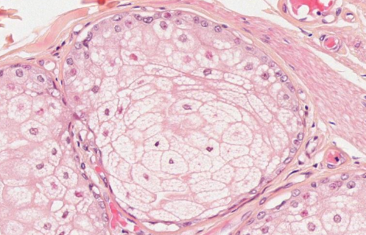

Fol·licles pilosos no glandulars, a les superfícies cobertes per pell prima.

Pel. Estructura filamentosa i queratinitzada que
creix a partir del fol·licle pilós.
Té diferents capes: cutícula, escorça i medul·la.
- Fol·licle pilós. Invaginació de l’epidermis que es projecta cap a la dermis i la hipodermis. És present únicament a les superfícies cobertes per pell prima. És a partir d’on creix el pèl
- La base del fol·licle és el bulb pilós, i està format per l’arrel del pel i la papil·la dèrmica. Les cèl·lules que formen l’arrel del pel s’anomenen cèl·lules de la matriu, on hi ha melanina.
El fol·licle pilós està revestit per un epiteli
fol·licular, que és continu a l’epidermis. Aquest
presenta una membrana vítria, una baina
externa i una baina interna, amb les següents
capes: capa de Henle, capa de Huxley i cutícula.
Sovint, trobem glàndules sebàcies, glàndules
sudorípares apocrines o músculs erectors del
pel connectats als fol·licles pilosos.
2. ANNEXES CUTANIS: Fol·licles pilosos

Bulb pilós, part més engrossida. V invertida: arrel del pèl amb cèl·lules de la matriu amb citoplasma amb melanina.
Papil·la dèrmica: projecció de dermis que penetra per la part inferior del no se que. Lax i sanguini. Quan les cèl·lules de la matriu es divideixi, el pel creix.

El pèl té tres capes: medula, escorça, cutícula (de dins a fora)
Epiteli cuticular: membrana vítria, baina externa, beina interna (de fora a dins)
Beina interna: capa de Henle, capa de Huxley, cutícula.

Tenim dues cutícules.

Tres nivells on es poden fer talls cuticles pilosos
Alçada del bulb pilòs, entrada intermitja del fol·licle.

En punts profunds, son més petits i més foscos.
Tenen papil·la dèrmica i arrel del pèl de color marró per la melanina. Recobrint tot això tenen l’epiteli fol·licular. Té diferents capes però no es poden distingir.

En punts més intermitjos (però abans de la inserció de les glàndules sebàcies) son més grans i clares.
El pèl es pot identificar, però no les tres capes (mèdula, escorça, cutícula). També es pot veure l’epiteli cuticular, amb la beina interna (eosinòfil intens, prim), beina externa (eosinòfil clar, gruixut) i membrana vítria (eosinòfil intens, prim)

També es pot veure prop de la superfície. Només es distingeix pel, i les capes de l’epiteli cuticular.

